- По гладкой горизонтальной трубке (рис. 1), вращающейся с постоянной угловой скоростью $ω$ вокруг вертикальной оси, может двигаться шарик массы $m$. Пренебрегая размерами шарика, составить и решить канонические уравнения его относительного движения.

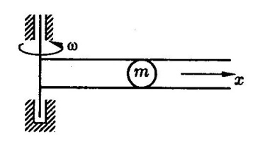
Рис.1

- Тяжелое колечко массы $m$ скользит по гладкой проволочной окружности массы $M$ и радиуса $R$, которая может вращаться вокруг своего вертикального диаметра (рис. 2). Найти гамильтониан, составить канонические уравнения движения системы и решить их.

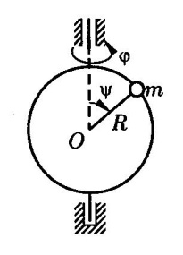
Рис.2

- Две материальные точки массами $m_{1}$ и $m_{2}$ связаны между собой упругим стержнем жесткости $c$ и помещены на гладкую горизонтальную плоскость: стержень не работает на изгиб и на кручение, и в нерастянутом состоянии имеет длину $l_{0}$; массой стержня можно пренебречь. Составить канонические уравнения движения системы.

